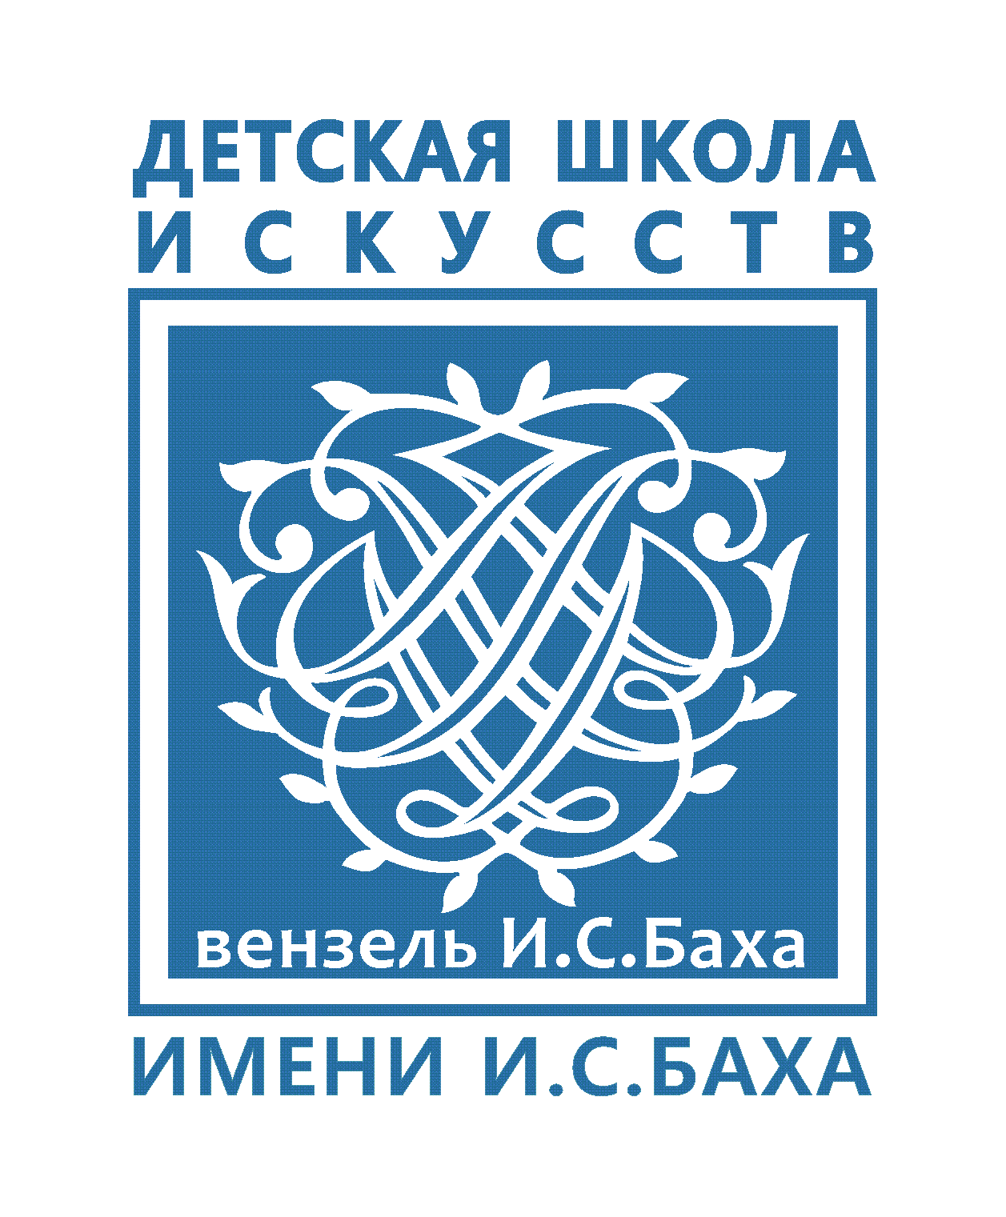
РОССИЙСКАЯ ФЕДЕРАЦИЯ
КАЛИНИНГРАДСКАЯ ОБЛАСТЬ
МУНИЦИПАЛЬНОЕ БЮДЖЕТНОЕ УЧРЕЖДЕНИЕ
ДОПОЛНИТЕЛЬНОГО ОБРАЗОВАНИЯ
«ДЕТСКАЯ ШКОЛА ИСКУССТВ
ИМЕНИ ИОГАННА СЕБАСТЬЯНА БАХА»
ГОРОДА БАЛТИЙСКА
высшей категории
238520, Калининградская обл., г. Балтийск, пр. Ленина, д. 2; тел./факс: 8(40145) 3-15-94,
8(40145) 3-04-94; еmail: dshiss@mail.ru; сайт: https://dshi-baltiysk.profiedu.ru/
ОГРН 1023902094105; ИНН 3901003651

ЖУРНАЛ
ЕЖЕДНЕВНОГО ОСМОТРА ДЕТЕЙ
ПЕДИКУЛЕЗ

2026 г.

